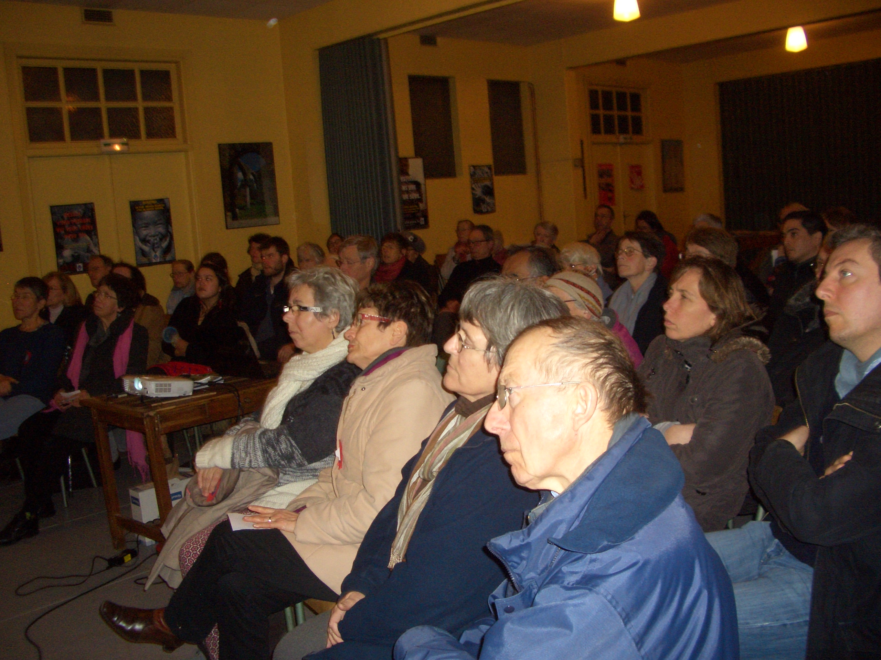

A COMPIEGNE SOIREE SUR LES MIGRANTS BIRMANS EN THAILANDE
Voici des photos de notre soirée du 14 avec le CCFD
Plus de 50 personnes qui sont restées jusqu'au verre de l'amitié , vraiment frappées par le témoignage de Jehanne et René sur les conditions de vie des migrants birmans en Thaïlande,minorités qui fuient les persécutions dans leurs pays et vivent dans des conditions très difficiles en Thaïlande, sur des décharges,ou exploitées ou victimes des trafics humains.
Le CCFD Terre solidaire est très présent à leur côtés.Nous avons pris conscience du fait que l'ouverture des frontières de la Birmanie aux touristes et aux entreprises n'avaient pas fait cesser la répression terrible qu'elles sont obligées de fuir. Voici des photos de notre soirée du 14 avec le CCFD
Plus de 50 personnes qui sont restées jusqu'au verre de l'amitié , vraiment frappées par le témoignage de Jehanne et René sur les conditions de vie des migrants birmans en Thaïlande,minorités qui fuient les persécutions dans leurs pays et vivent dans des conditions très difficiles en Thaïlande, sur des décharges,ou exploitées ou victimes des trafics humains.
Le CCFD Terre solidaire est très présent à leur côtés.Nous avons pris conscience du fait que l'ouverture des frontières de la Birmanie aux touristes et aux entreprises n'avaient pas fait cesser la répression terrible qu'elles sont obligées de fuir.

